# Fluxograma da fase 2

# Estado inicial

|  |  |
| --- | --- |
| **Variáveis** | **Status** |
| Conhecimento | 20 |
| Confiança | 30 |
| Éter | 0 |
| Velocidade | 0 |
| Força | 0 |

# Eventos

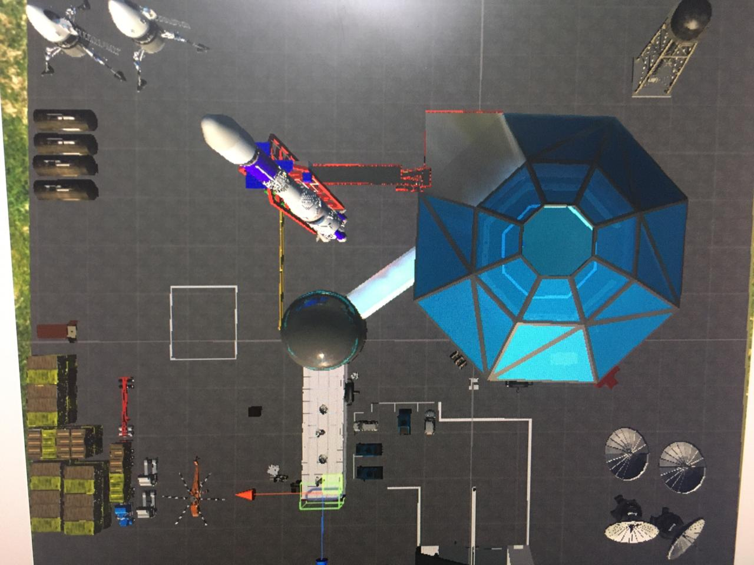

** OBS: A fase vai ocorrer dentro desse quadrado

1. Missão “Encontrar o Capitão Alan”. O Alan vai estar perto do foguete.
2. Quando lena achar o Alan ela vai ganhar 10 pontos de confiança.
3. Alan vai levar a lena para a região dos cilindros e irá dizer que os cilindros tem 10 metros de comprimento e 4 metros de diâmetro. Alan vai dizer que quer saber qual o volume dos cilindros.
4. Se lena responder 125,6. Ela ganhará 20 pontos de Conhecimento.
5. Lena vai ter que encher 3 outros recipientes com o éter dentro dos cilindros, que no caso é os foguetes.
6. Depois o Alan vai dizer a lena para colocar os cilindros dentro do complexo, para que os cientistas façam análise de qualidade.
7. Missão “pegar os cilindros com valores em metros cúbicos (m3) decímetros cubicos (dm3) e centímetros cúbicos (cm3) e informar os volumes deles em litro (l), decalitro (dal) e o quilolitro(kl)”.
8. Os cilindros vão tá no chão, sempre que a Lena carregar eles, o Alan vai falar o volume em metros cubicos e suas multiplos e submultiplos.
9. Lena deverá levar os cilindros para perto dos foguetes.
10. Quando lena por os cilindros no chão, o Alan vai fazer as perguntas
11. Quando pegar o cilindro A: Alan vai informar que o cilindro possui 0,0025 metros cúbicos.
12. Quando lena colocar no chão: o Alan vai perguntar: Quantos cilindros desse enchem um tanque com capacidade para 10.000l?
13. Se lena responder 4.000, ela vai ganhar 5 pontos de conhecimento. Se for qualquer outra reposta, lena perderá 10 de confiança
14. Quando lena pegar o cilindro B o Alan vai informar que o cilindro tem 15 dm3
15. Quando Lena colocar o cilindro no chão perto dos foguetes: o Alan vai perguntar: Quanto tempo levaria para encher este cilindro se ele fosse colocado debaixo de uma torneira que vaza a 500ml/seg?
16. Se lena responder 30, ela ganha 5 pontos de conhecimento, se lena responder qualquer outro valor, perderá 10 pontos de confiança
17. Quando Lena pegar o cilindro C o Alan falará que ele tem 225000 cm3.
18. Quando Lena colocar o cilindro C perto do foguete, o Alan irá falar, para os carros, dois terços desse cilindro será o suficiente para encher o tanque do carro, quantos litros cabem no tanque do carro?
19. Se lena responder 150, ela ganhará 10 pontos de conhecimento. Se ela errar, perderá 20 pontos de confiança.
20. Checar a pontuação de lena, se tiver 0 pontos de confiança, da game over e repete a fase.
21. Se tiver tudo certo com a pontuação, o Alan vai pedir para lena procurar dentro do complexo pela general Marcia.
22. Fim da fase 2

# Estado Final

|  |  |
| --- | --- |
| **Variáveis** | **Status** |
| Conhecimento | 50 |
| Confiança | 40 |
| Éter | 0 |
| Velocidade | 0 |
| Força | 0 |